www.victronenergy.com
Инвертор РС 48/6000 Умный

ТЕХНИЧЕСКОЕ ОПИСАНИЕ

Легкий вес, эффективный и тихий
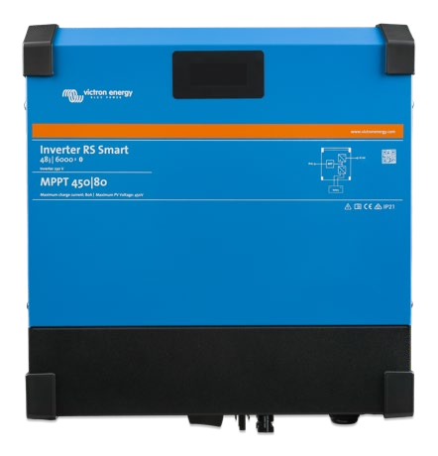
Благодаря высокочастотной технологии и новой конструкции этот мощный инвертор весит всего 11кг. В дополнение к этому он имеет отличную эффективность, низкую мощность в режиме ожидания и очень тихую работу.

Дисплей и Bluetooth
Дисплей считывает параметры батареи и инвертора.
Доступ к тем же параметрам можно получить со смартфона или другого устройства с поддержкой Bluetooth. Кроме того, Bluetooth можно использовать для настройки системы и изменения настроек с помощью VictronConnect.

V.Can и VE.Direct порты
Для подключения к устройству GX для мониторинга системы, регистрации данных и удаленного обновления встроенного ПО.

Подключения ввода/вывода
Программируемые соединения реле, датчика температуры и датчика напряжения. Удаленный вход также может быть сконфигурирован для приема Victron smallBMS.

Инвертор RS Smart 48/6000

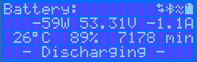

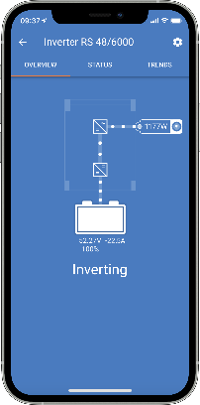
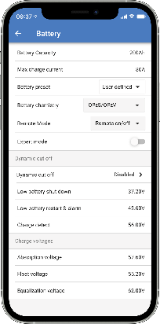

VictronConnect Smart Bluetooth позволяет контролировать
или настраивать инвертор RS.
Inverter RS 48/6000 230V Smart | 48/6000
ИНВЕРТОР
Диапазон входного напряжения постоянного тока | 38 – 64 В (4)
Выход | Выходное напряжение: 230 В переменного тока± ± 2%  Частота:50 Гц ± 0,1% (1)
Непрерывная выходная мощность при 25°С | Увеличение Мощности с 4800 W при 46 Вольт до 5300 W при 52 Вольт постоянного тока
Непрерывная выходная мощность при 40°С | 4500Вт
Непрерывная выходная мощность при 65°С | 3000Вт
Пиковая мощность | 9 кВт за 3 секунды
Ток короткого замыкания | 50А
Максимальная эффективность | 96,5% при нагрузке 1 кВт  94% при нагрузке 5 кВт
Мощность без нагрузки | 20Вт
ОБЩЕЕ
Параллельная и 3-фазная работа | Нет
Реле программируемое (3) | Да
Защита (2) | а - ф
Порты передачи данных | V.Can и VE.Direct порт
Аналоговый/цифровой порт | 2
Дистанционное вкл.-выкл. | Да
Диапазон рабочих температур | от -40 до +65°С (охлаждение с помощью вентилятора)
Влажность (без конденсации) | не более 95%
ХАРАКТЕРИСТИКИ
Материал и цвет | сталь, синий RAL 5012
Категория защиты | Класс защиты IP21
Подключение к аккумулятору | Болты М8
230 В AC-соединение | Винтовые клеммы 13 мм²
Вес | 11 Кг
Размеры | 425 х 440 х 125 мм
СТАНДАРТЫ
Безопасность | ЭН-МЭК 60335-1, ЭН-МЭК 62109-1, ЭН-МЭК 62109-2
Эмиссия, иммунитет | В 55014-1, В 55014-2  ЭН-МЭК 61000-3-2, ЭН-МЭК 61000-3-3  МЭК 61000-6-1, МЭК 61000-6-2, МЭК 61000-6-3
- Может быть настроен на 60 Гц 3) Программируемое реле, которое может быть установлено для общего
- Клавиша защиты: сигнализация, постоянный ток под напряжением или запуск/остановка генераторной установки
  - функция короткого замыкания на выходе. Номинальный ток: От 4А до 35 В постоянного тока и От 1 А до
  - перегрузка 70 В постоянного тока
  - напряжение батареи слишком высокое 4) Минимальное пусковое напряжение составляет 41В. Инвертор
  - Слишком низкое напряжение батареи при выключении может быть установлено на уровне 32 В постоянного тока, но может быть выключено
  - температура слишком высока при низком выходном напряжении переменного тока (из-за нагрузки). Овер-
  - 230 В переменного тока на выходномнапряжении инвертора отключается 65,5 В.

Victron Energy B.V. | De Paal 35 | 1351 JG Almere | The Netherlands General phone: +31 (0)36 535 97 00 | E-mail: sales@victronenergy.com www.victronenergy.com

